الدكتور الشهيد عبد العزيز الرنتيسى

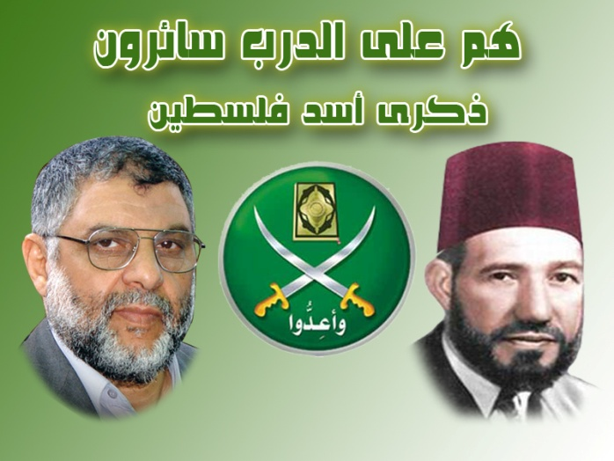

وُلِد عبد العزيز علي عبد الحفيظ الرنتيسي في 23/10/1947 في قرية يبنا (بين عسقلان و يافا) . لجأت أسرته بعد حرب 1948 إلى قطاع غزة و استقرت في مخيم خانيونس للاجئين و كان عمره وقتها ستة شهور . نشأ الرنتيسي بين تسعة إخوة و أختين . التحق و هو في السادسة من عمره بمدرسةٍ تابعة لوكالة غوث و تشغيل اللاجئين الفلسطينيين و اضطر للعمل أيضاً و هو في هذا العمر ليساهم في إعالة أسرته الكبيرة التي كانت تمرّ بظروف صعبة . و أنهى دراسته الثانوية عام 1965 ، و تخرّج من كلية الطب بجامعة الإسكندرية عام 1972 ، و نال منها لاحقاً درجة الماجستير في طب الأطفال ، ثم عمِل طبيباً مقيماً في مستشفى ناصر (المركز الطبي الرئيسي في خانيونس) عام 1976 .
متزوّج و أب لستة أطفال (ولدان و أربع بنات) .
- شغل الدكتور الرنتيسي عدة مواقع في العمل العام منها : عضوية هيئة إدارية في المجمّع الإسلامي و الجمعية الطبية العربية بقطاع غزة و الهلال الأحمر الفلسطيني .
- شغل الدكتور الرنتيسي عدة مواقع في العمل العام منها عضوية هئية إدارية في المجمع الإسلامي ، و الجمعية الطبية العربية بقطاع غزة (نقابة الأطباء) ، و الهلال الأحمر الفلسطيني .
- عمِل في الجامعة الإسلامية في غزة منذ افتتاحها عام 1978 محاضراً يدرّس مساقاتٍ في العلوم و علم الوراثة و علم الطفيليات
- اعتقل عام 1983 بسبب رفضه دفع الضرائب لسلطات الاحتلال ، و في 5/1/1988 اعتُقِل مرة أخرى لمدة 21 يوماً .
- أسّس مع مجموعة من نشطاء الحركة الإسلامية في قطاع غزة تنظيم حركة المقاومة الإسلامية "حماس" في القطاع عام 1987 .
- اعتقل مرة ثالثة في 4/2/1988 حيث ظلّ محتجزاً في سجون الاحتلال لمدة عامين و نصف على خلفية المشاركة في أنشطة معادية للاحتلال الصهيوني ، و أطلق سراحه في 4/9/1990 ، و اعتُقِل مرة أخرى في 14/12/1990 و ظلّ رهن الاعتقال الإداري مدة عام .
- أُبعِد في 17/12/1992 مع 400 شخصٍ من نشطاء و كوادر حركتي حماس و الجهاد الإسلامي إلى جنوب لبنان ، حيث برز كناطقٍ رسمي باسم المبعدين الذين رابطوا في مخيم العودة بمنطقة مرج الزهور لإرغام الكيان الصهيوني على إعادتهم .
- اعتقلته قوات الاحتلال الصهيوني فور عودته من مرج الزهور و أصدرت محكمة صهيونية عسكرية حكماً عليه بالسجن حيث ظلّ محتجزاً حتى أواسط عام 1997 .
- كان أحد مؤسّسي حركة المقاومة الإسلامية "حماس" في غزة عام 1987 ، و كان أول من اعتُقل من قادة الحركة بعد إشعال حركته الانتفاضة الفلسطينية الأولى في التاسع من ديسمبر 1987 ، ففي 15/1/1988 جرى اعتقاله لمدة 21 يوماً بعد عراكٍ بالأيدي بينه و بين جنود الاحتلال الذين أرادوا اقتحام غرفة نومه فاشتبك معهم لصدّهم عن الغرفة ، فاعتقلوه دون أن يتمكّنوا من دخول الغرفة .
- و بعد شهرٍ من الإفراج عنه تم اعتقاله بتاريخ 4/3/1988 حيث ظلّ محتجزاً في سجون الاحتلال لمدة عامين و نصف العام حيث وجّهت له تهمة المشاركة في تأسيس و قيادة حماس و صياغة المنشور الأول للانتفاضة بينما لم يعترف في التحقيق بشيء من ذلك فحوكم على قانون "تامير" ، ليطلق سراحه في 4/9/1990 ، ثم عاود الاحتلال اعتقاله بعد مائة يومٍ فقط بتاريخ 14/12/1990 حيث اعتقل إدارياً لمدة عامٍ كامل .

- و في 17/12/1992 أُبعِد مع 416 مجاهد من نشطاء و كوادر حركتي حماس و الجهاد الإسلامي إلى جنوب لبنان ، حيث برز كناطقٍ رسمي باسم المبعدين الذين رابطوا في مخيم العودة في منطقة مرج الزهور لإرغام سلطات الاحتلال على إعادتهم و تعبيراً عن رفضهم قرار الإبعاد الصهيوني ، و قد نجحوا في كسر قرار الإبعاد و العودة إلى الوطن .
خرج د. الرنتيسي من المعتقل ليباشر دوره في قيادة حماس التي كانت قد تلقّت ضربة مؤلمة من السلطة الفلسطينية عام 1996 ، و أخذ يدافع بقوة عن ثوابت الشعب الفلسطيني و عن مواقف الحركة الخالدة ، و يشجّع على النهوض من جديد ، و لم يرقْ ذلك للسلطة الفلسطينية التي قامت باعتقاله بعد أقلّ من عامٍ من خروجه من سجون الاحتلال و ذلك بتاريخ 10/4/1998 و ذلك بضغطٍ من الاحتلال كما أقرّ له بذلك بعض المسؤولين الأمنيين في السلطة الفلسطينية و أفرج عنه بعد 15 شهراً بسبب وفاة والدته و هو في المعتقلات الفلسطينية .. ثم أعيد للاعتقال بعدها ثلاث مرات ليُفرَج عنه بعد أن خاض إضراباً عن الطعام و بعد أن قُصِف المعتقل من قبل طائرات العدو الصهيوني و هو في غرفة مغلقة في السجن المركزي في الوقت الذي تم فيه إخلاء السجن من الضباط و عناصر الأمن خشية على حياتهم ، لينهي بذلك ما مجموعه 27 شهراً في سجون السلطة الفلسطينية .
- حاولت السلطة اعتقاله مرتين بعد ذلك و لكنها فشلت بسبب حماية الجماهير الفلسطينية لمنزله .
- الدكتور الرنتيسي تمكّن من إتمام حفظ كتاب الله في المعتقل و ذلك عام 1990 بينما كان في زنزانة واحدة مع الشيخ المجاهد أحمد ياسين ، و له قصائد شعرية تعبّر عن انغراس الوطن و الشعب الفلسطيني في أعماق فؤاده ، و هو كاتب مقالة سياسية تنشرها له عشرات الصحف .
و لقد أمضى معظم أيام اعتقاله في سجون الاحتلال و كلّ أيام اعتقاله في سجون السلطة في عزل انفرادي ... و الدكتور الرنتيسي يؤمن بأن فلسطين لن تتحرّر إلا بالجهاد في سبيل الله .
- و في العاشر من حزيران (يونيو) 2003 نجا صقر "حماس" من محاولة اغتيالٍ نفّذتها قوات الاحتلال الصهيوني ، و ذلك في هجومٍ شنته طائرات مروحية صهيونية على سيارته ، حيث استشهد أحد مرافقيه و عددٌ من المارة بينهم طفلة .
- و في الرابع والعشرين من آذار (مارس) 2004 ، و بعد يومين على اغتيال الشيخ ياسين ، اختير الدكتور الرنتيسي زعيماً لحركة "حماس" في قطاع غزة ، خلفاً للزعيم الروحي للحركة الشهيد الشيخ أحمد ياسين .
- واستشهد الدكتور الرنتيسي مع اثنين من مرافقيه في 17 نيسان (أبريل) 2004 بعد أن قصفت سيارتهم طائرات الأباتشي الصهيونية في مدينة غزة ، ليختم حياة حافلة بالجهاد بالشهادة .

